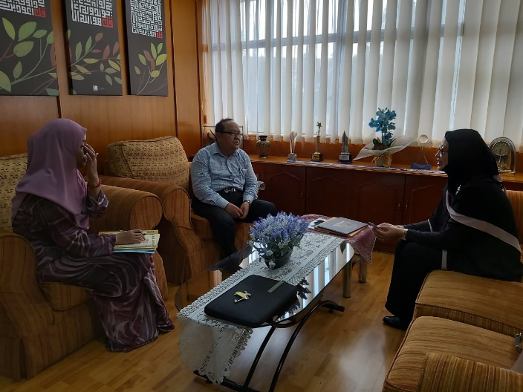 | 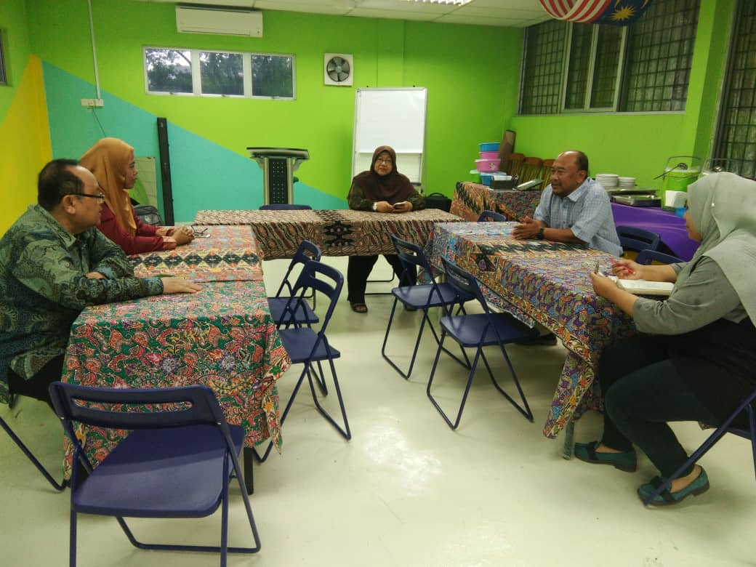
Gambar 1. Koordinasi Pelaksanaan Kegiatan Visiting Professor dengan Dekan di Universitas Mitra  (Prof. Badrun Kartowagiran menemui dan melakukan koordinasi dengan Dean of Faculty of Educational Studies) | Gambar 2. Discussion on Mutual Collaboration between UPM and UNY bersama dengan Kepala Bagian Internasional Universitas Mitra  (Prof. Badrun Kartowagiran menemui dan melakukan koordinasi bersama Kepala Bagian Internasional UPM terkait dengan mutual kolaborasi antara UNY dan UPM di masa yang akan datang)
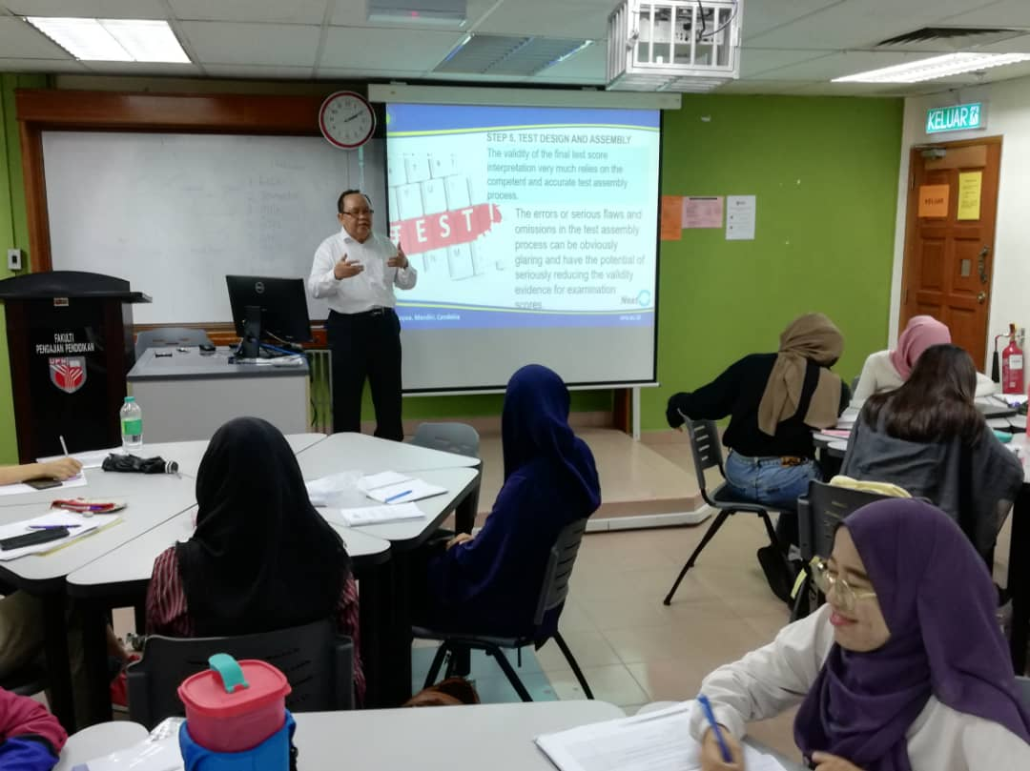 | 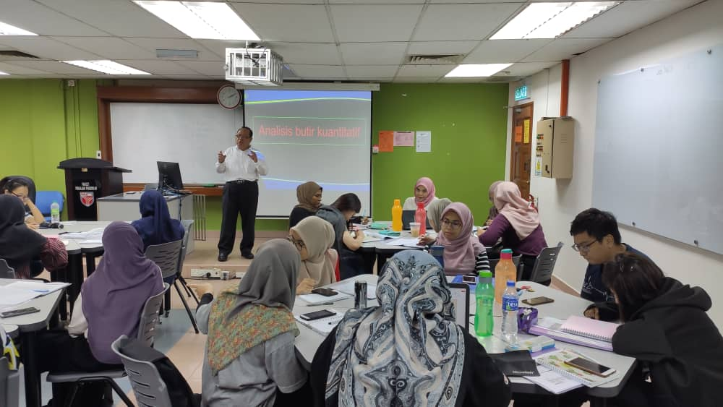
Gambar 3. Kegiatan Lecturing pada Mata Kuliah Penilaian Kelas dengan Materi Authentic Assesment  (Prof. Dr. Badrun Kartowagiran memberikan perkuliahan pada mata kuliah Penilaian Kelas dengan menyampaiakan materi tentang Penilaian Autentik) | Gambar 4. Kegiatan Lecturing pada Mahasiswa S1 dengan Materi tentang How to Develop effective Test  (Prof. Dr. Badrun Kartowagiran memberikan perkuliahan pada mahasiswa jenjang S1 di UPM. Materi yang disampaikan ialah tentang prosedur mengembangkan tes yang efektif)
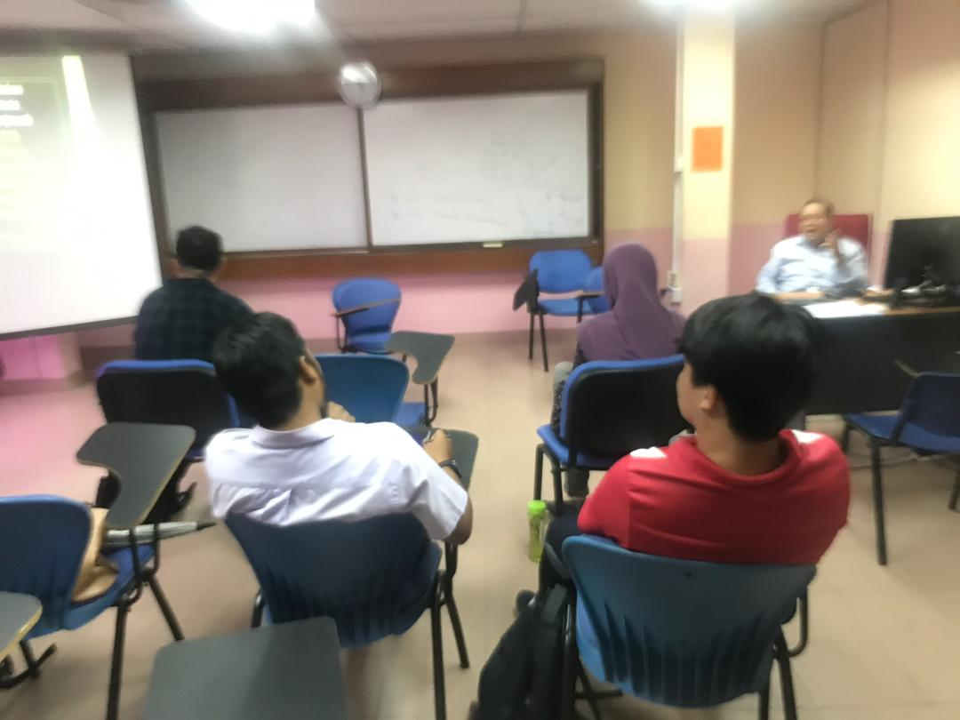 | 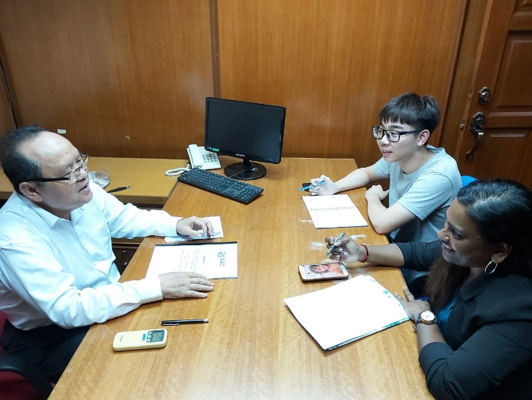
Gambar 5. Kegiatan Lecturing pada Mahasiswa S3 dengan Materi tentang Validitas dan Reliabilitas  (Prof. Dr. Badrun Kartowagiran memberikan perkuliahan pada mahasiswa jenjang S3 di UPM. Materi yang disampaikan ialah Validitas dan Reliabilitas) | Gambar 6. Kegiatan Pelayanan konsultasi Mahasiswa  (Prof. Dr. Badrun Kartowagiran melayani mahasiswa S2 UPM yang melakukan konsultasi terkait cara penyusunan instruman
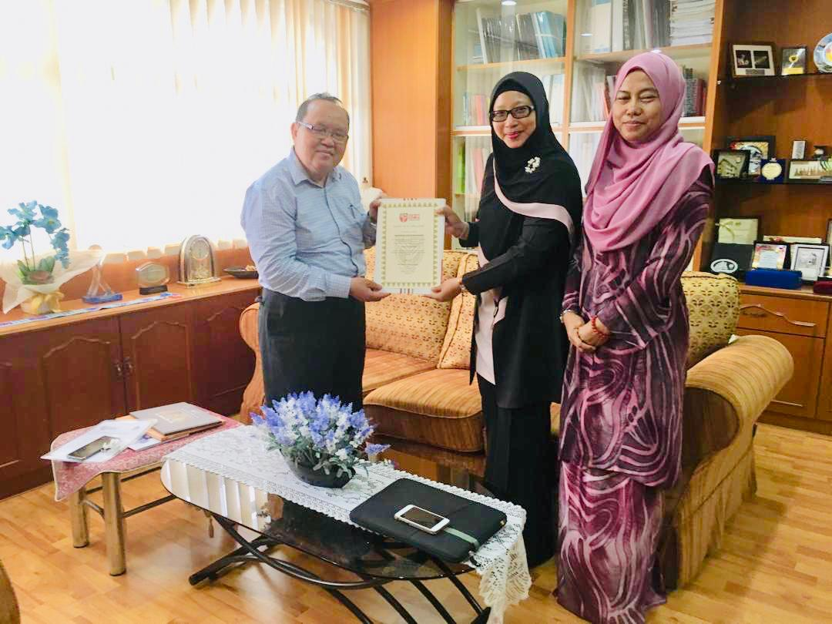
Gambar 7. Penerimaan Sertifikat Penghargaan dari Dekan Faculty of Educational

